## 请使用SQL指令完成下列操作：

## 建立books数据库，包含下面三张表：

                                                          （book表）

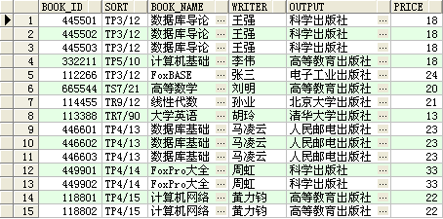

book表 表结构如下

BOOK_ID(VARCHAR(8) PRIMARY KEY NOT NULL)

SORT(VARCHAR(8))

BOOK_NAME(VARCHAR(20))

WRITER(VARCHAR(10))

OUTPUT(VARCHAR(30))

PRICE(INT)

对book表做以下查询：

1. 查询王姓作者的书名（book_name）,出版社（output）和价格（price）

SELECT BOOK_NAME,OUTPUT,PRICE FROM book WHERE WRITER LIKE '王%'

1. 查询图书种类（sort）为‘TP4/13’或’TP4/15’的图书信息

SELECT * FROM book WHERE SORT in ('TP4/13','TP4/15')

1. 统计高等教育出版社图书的平均价格（price）

select avg(PRICE) as "平均价格" from book where OUTPUT="高等教育出版社"

1. 查询书名（book_name）中包含“数据库”3个字的图书信息

select * from book where book_name LIKE '%数据库%'

1. 查询高等教育出版社出版的价格在20元以上的图书编号（book_id）和书名（book_name）

select book_id,BOOK_NAME from book where OUTPUT='高等教育出版社'and PRICE > 20

（reader表）

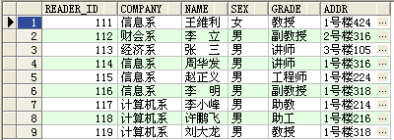

reader表 表结构如下

READER_ID(VARCHAR(5) PRIMARY KEY NOT NULL)

COMPANY(VARCHAR(20))

NAME(VARCHAR(10))

SEX(VARCHAR(6))

GRADE(VARCHAR(10))

ADDR(VARCHAR(30))

对reader表做以下查询：

1. 查询计算机系的教授姓名（name），性别（sex）和住址（addr

SELECT name,sex,addr FROM reader WHERE COMPANY = '计算机系'

1. 查询读者信息，要求：职称（grade）为讲师或者系别（company）为信息系

SELECT * FROM reader WHERE GRADE = '讲师'or COMPANY = '信息系'

1. 查询住址（addr）为“1号楼”的读者姓名（name）和系别（company）

SELECT name,COMPANY FROM reader WHERE ADDR like '1号楼%'

1. 统计计算机系的教师人数

SELECT count(READER_ID) as '教师总数' FROM reader WHERE COMPANY='计算机系'

1. 查询读者姓名（name）中包含“小”的读者信息

SELECT * FROM reader WHERE NAME LIKE '%小%'